## **Информационная система Автосалона**

В качестве разрабатываемой информационной системы была выбрана система Автосалона, которая поможет вести учет за автомобилями, заказами, информацией об администрации, а также клиентов салона. Она решает ряд ключевых задач, направленных на оптимизацию рабочих процессов, повышение уровня обслуживания клиентов и увеличение продаж.

Целью данной информационной системы является:

* Управление пользователями (добавление и изменение информации о пользователе, возможность удаления пользователя, вывод полной информации о пользователе);
* Обеспечение покупки авто (выбор модели, расцветки, комплектующих, отображение общей стоимости);
* Разделение ролей на администраторов и обычных пользователей;
* Анализ продаж автосалона (вывод информации о более/менее популярных моделях, удаление менее продаваемых товаров).

Задачами системы будут являться:

* Разработка приложения для взаимодействия с БД;
* Регистрация новых пользователей и их авторизация;
* Возможность оформить заказ автомобиля;
* Возможность осуществлять поиск автомобиля;

Информационная система автосалона применяется в различных сферах деятельности, связанных с функционированием автосалона и обеспечивая его автоматизацию. Данная система применяется как для автосалонов определенной марки, так и смешанных. Она существенно упрощает работу сотрудников магазина автомобилей и предоставляет возможность администратору своевременно вносить необходимые изменения.

Для разработки системы была создана база данных, написанная на Oracle, структура которой представлена на рисунке 1.1, которая будет связана с приложением, разработанным на WPF c применением технологии MVVM.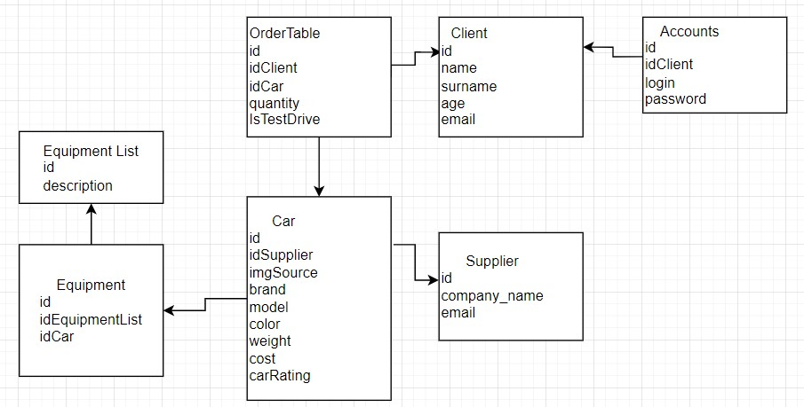

Рисунок 1.1 – Диаграмма базы данных

Таким образом, целевой аудиторией информационной системы будут являться пользователя, решившие приобрести себе новый автомобиль, а также записаться на тест-драйв. В данной системе будут два типа ролей: обычные пользователи и администратор. Обычным пользователям доступна регистрация, заказ автомобиля и тест-драйва на него. Администратору будет доступна также редакция всех пользователей и автомобилей.